Objednávka číslo: MUNP/2022/14651/IN/JZ
dne: 30. 08. 2022

Objednatel: Město Nová Paka tel: 493 760 210/123
Majetkový odbor - investice e-mail: stuchlik@munovapaka.cz
Dukelské náměstí č. p. 39 IČ: 00 271 888
509 24 Nová Paka DIČ: CZ00271888

Dodavatel: Truhlářství TOMÁNEK
Ing. Pavel Tománek
Praskačka 129
503 33 Praskačka
IČ: 07683545 | DIČ: CZ8402073097

Lhůta pro dodání – provedení: 8 – 10 týdnu od objednání

ČS, pobočka v Nové Pace, č. účtu: xxxxx
Zboží dodejte na adresu: 1.mateřská škola Nová Paka, Husitská 217, 509 01 Nová Paka
Způsob přepravy:
Fa zašlete na adresu: Město Nová Paka, majetkový odbor, Dukelské nám. č. 39, 509 24 Nová Paka

Objednáváme u Vás:
Výrobu a montáž 4 ks krytů radiátorů vhodných do vlhkého prostředí, které budou instalovány v hygienickém zázemí MŠ Husitská v Nové Pace. Kryty budou vyrobeny z kompaktních desek KD-IN U11102 HG Bílá křídová BJ CGS 2800/2070/10. Přesný rozsah prací je dán cenovou nabídkou (emailem), který je nedílnou součástí této objednávky.

Cena za výše uvedené (včetně dopravy do truhlárny) bude činit 113 600,- Kč bez DPH.

Děkujeme a jsme s pozdravem

Bc. Jiří Zaplatílek
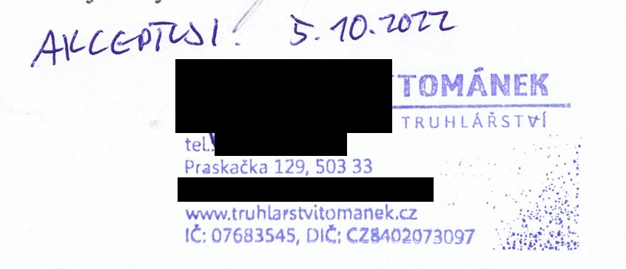
majetkový odbor - investiční oddělení

Přílohy: nabídkový email ze dne 19.08.2022

